Fonctions de référence

I Fonction carré

1) Définition
La fonction carré est la fonction définie sur  par f (x) = x².

2) Représentation graphique

x | - 3 | - 2 | - 1 | - 0,5 | 0 | 0,5 | 1 | 2 | 3
f (x) | 9 | 4 | 1 | 0.25 | 0 | 0.25 | 1 | 4 | 9

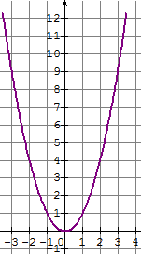

Cette courbe représentative est une parabole

Pour tout x réel on a f (- x) = (- x)² = x² = f (x) f est une fonction paire sur 

Cela ce traduit graphiquement par le fait que dans un repère orthogonal la courbe représentative de f est symétrique par rapport à l’axe des ordonnées.
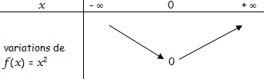

3) Sens de variation

Démonstration :
Soient a et b deux nombres réels tels que a  b (on a donc a – b  0)

f (a) – f (b) = a² – b² = (a – b)(a + b)

1^{ier} cas : Si a et b sont positifs ou nuls
Dans ce cas a + b  0 et comme a – b  0 on en déduit que (a – b)(a + b)  0
Ainsi f (a) – f (b)  0 d’où f (a)  f (b) et f est strictement croissante sur [ 0 ; + □ [

2^{ième} cas : Si a et b sont négatifs ou nuls
Dans ce cas a + b  0 et comme a – b  0 on en déduit que (a – b)(a + b)  0
Ainsi f (a) – f (b)  0 d’où f (a)  f (b) et f est strictement décroissante sur ] - □ ; 0 ]

4) Comparaison de deux carrés

Le sens de variation de la fonction carré permet d’établir la propriété :

Pour tous nombres a et b positifs, 0  a  b si et seulement si a²  b ²
Pour tous nombres a et b négatifs, a  b  0 si et seulement si a²  b ²

Exemples : 3²  5² car 0  3  5 et (- 2)²  (- 3)² car - 3  - 2  0

II Fonction inverse
1) Définition
La fonction inverse est la fonction définie sur * par g(x) = .
2) Représentation graphique

x | - 4 | - 2 | - 1 | - 0,5 | - 0,25 | 0 | 0,25 | 0,5 | 1 | 2 | 4
g(x) | - 0,25 | - 0,5 | - 1 | - 2 | - 4 | xxxxx | 4 | 2 | 1 | 0,5 | 0,25
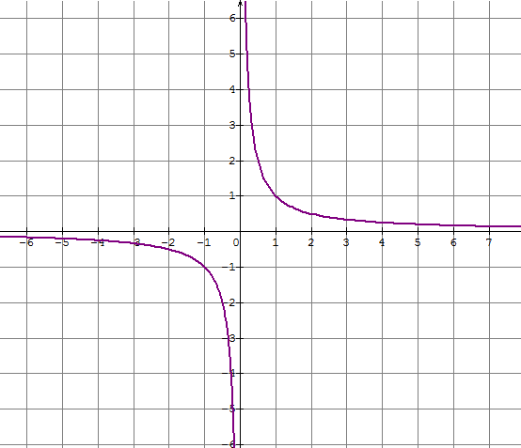

Cette courbe représentative est une hyperbole

Pour tout x réel non nul on a g(- x) = = - = - g (x) g est une fonction impaire sur *

Cela ce traduit graphiquement par le fait que dans un repère la courbe représentative de g est symétrique par rapport à l’origine du repère.
3) Sens de variation
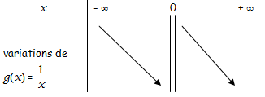

Démonstration :
Soient a et b deux nombres réels non nuls tels que a  b

g(a) – g(b) = - =

Lorsque a et b sont de même signe a b est strictement positif.
D’autre part b – a  0 (car a  b ) et on déduit donc que g(a) – g(b)  0 c'est-à-dire que g(a)  g(b)
Ainsi g est strictement décroissante sur ] - □ ; 0 [ et sur ] 0 ; + □ [

4) Comparaison de deux inverses

Le sens de variation de la fonction inverse permet d’établir la propriété :

Pour tous nombres a et b de même signe, a  b si et seulement si 

Exemples :  car 0  3  5 et  car - 3  - 2  0

5) Fonctions homographiques

Définition : Soient a, b, c et d des nombres réels avec c ≠ 0.
On appelle fonction homographique toute fonction f définie sur  \ { - } par f (x) =
Sa courbe représentative est une hyperbole.

III Fonction racine carrée

1) Définition
La fonction racine carrée est la fonction qui à tout réel x  0 associe sa racine carrée .
Autrement dit la fonction racine carrée est définie sur [ 0 ; + □ [ par h (x ) =
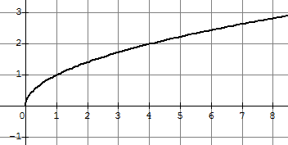

2) Représentation graphique

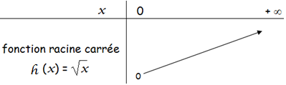
3) Sens de variation

Démonstration :
Soient a et b deux nombres réels tels que 0  a  b

h(a) – h(b) = - = =
0  a  b donc a – b  0 et +  0
On en déduit donc que h(a) – h(b)  0 c'est-à-dire que h(a)  h(b)
Ainsi h est strictement croissante sur [ 0 ; + □ [

IV Fonction cube
1) Définition
La fonction cube est la fonction définie sur  par k (x) = x³.
2) Représentation graphique
x | - 3 | - 2 | - 1 | - 0,5 | 0 | 0,5 | 1 | 2 | 3
k (x) | - 27 | - 8 | - 1 | - 0,125 | 0 | 0,125 | 1 | 8 | 27
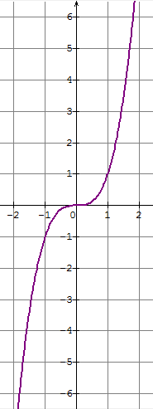

Pour tout x réel on a k(- x) = (- x)³ = - x³ = - k (x) k est une fonction impaire sur 

Cela ce traduit graphiquement par le fait que dans un repère la courbe représentative de k est symétrique par rapport à l’origine du repère.

3) Sens de variation
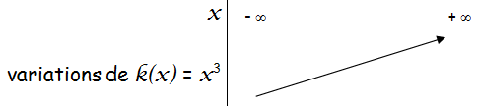
La fonction cube est strictement croissante sur 

Démonstration :
Soient a et b deux nombres réels tels que a  b (on a donc a – b  0)

k (a) – k(b) = a³ – b³ = (a – b)(a² + ab + b²)

1^{ier} cas : Si a et b sont positifs ou nuls
Dans ce cas a² + ab + b²  0 et comme a – b  0 on en déduit que (a – b)(a² + ab + b²)  0
Ainsi k (a) – k (b)  0 d’où k (a)  k (b) et k est strictement croissante sur [ 0 ; + □ [

2^{ième} cas : Si a et b sont négatifs ou nuls
Dans ce cas on a aussi a² + ab + b²  0 et comme a – b  0 on en déduit que (a – b)(a² + ab + b²)  0
Ainsi k (a) – k (b)  0 d’où k (a)  k (b) et k est strictement croissante sur ] - □ ; 0 ]

Propriété : Pour tout réel a, l’équation x³ = a admet exactement une solution que l’on appelle racine cubique de a et que l’on note \s\up8(\d\fo2(

Exemple : \s\up8(\d\fo2( = 5 car 5³ = 125

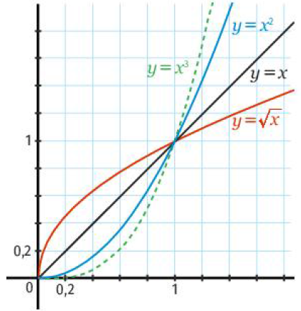
V Position relatives des courbes sur ⁺

Théorème : Soit x un réel positif ou nul.
• Si 0  x  1, alors x  x²  x³
• Si x  1 alors x  x²  x³
• Si x = 0 ou x = 1 alors x = x² = x³

Théorème : Soit x un réel positif ou nul.
• Si 0  x  1, alors  x
• Si x  1 alors  x
• Si x = 0 ou x = 1 alors = x

